食育だより ５月号

４月が過ぎ、あっという間にもう５月です。楽しいＧＷは過ごせましたか？５月からはいよいよ学校も本格始動します。末にはテストも控えているので、心身ともに健康でいられるように、食生活から見直して身体のリズムを整えていこう！
正しい食生活のポイント
朝食をしっかり取ろう！
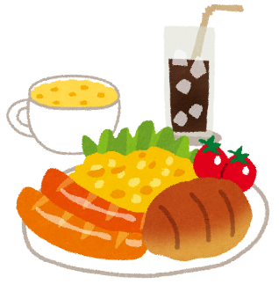
朝食は１日のエネルギーの源です。朝食を取らないと脳に栄養がいかず、頭が活動しません。しっかりと朝食をとって身体も心も気持ちよく１日を送りましょう。

栄養バランスを意識しよう！
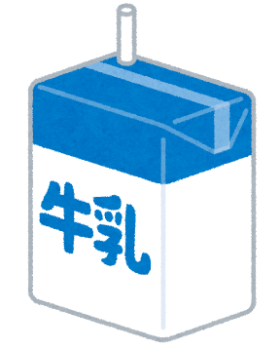
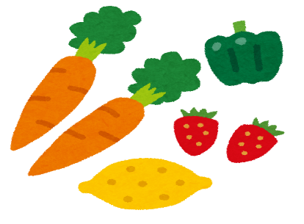
人間の身体には、様々な栄養が必要です。野菜や果物、牛乳などの乳製品も食事に取り入れてバランスのよい食事を心がけましょう。
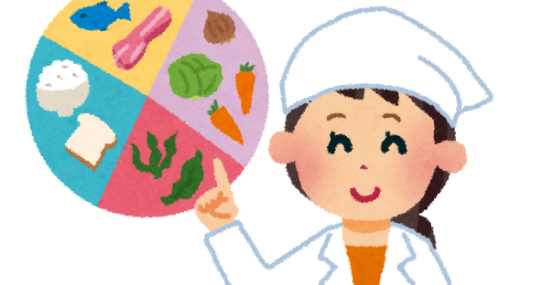

脂質・塩分の取りすぎに注意！
近年の日本人の傾向として、油ものや塩分の濃い食事を好み、摂取量が多くなりすぎている傾向があります。外食やファストフード、コンビニエンスストアなどの利用をなるべく控え、薄めの味付けで自炊するようにしよう。
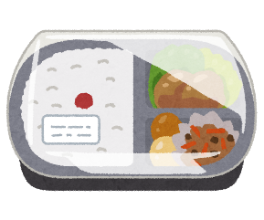
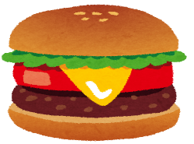
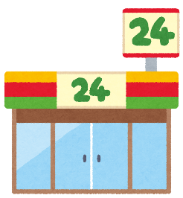
脂質や塩分の取りすぎは肥満や
脳卒中などの病気の引き起こす可能性も

大阪府立佐野工科高等学校 定時制

